师生同台竞技、尽展职校风采
——华亭市2020年职业教育活动周活动

冬日的寒冷挡不住华亭市职教中心全体师生竞技的热情，从2020年11月9日我校职教活动周拉开帷幕后，华亭市职业教育中心1700多名师生抱着“人人出彩，技能强国”的高涨热情，用自己精湛绝伦的技艺、斗志昂扬的精神风貌，同台竞技，一同献艺，向全校、全社会展示了一场精彩绝伦的赛事盛会。
“要给学生一碗水，老师必须有一桶水”，“名师出高徒”，职业学校是培养“技能型”人才的大舞台，老师是这个大舞台上的导演、导师，老师的业务能力水平直接影响着学生的技能成长。为此，学校在开展学生技能大赛的同时，于11月12日举行了教师技能大赛，有65名教师参加了电气安装与调试、网络布线、艺术插花、书法等九个项目的比赛。通过本次教师组的技能竞赛，让老师在大赛中竞技、大赛中成长、大赛中闪光、大赛中出彩，也向全社会展示我校教师优秀的教学素质和敢于争先、开拓创新的精神。

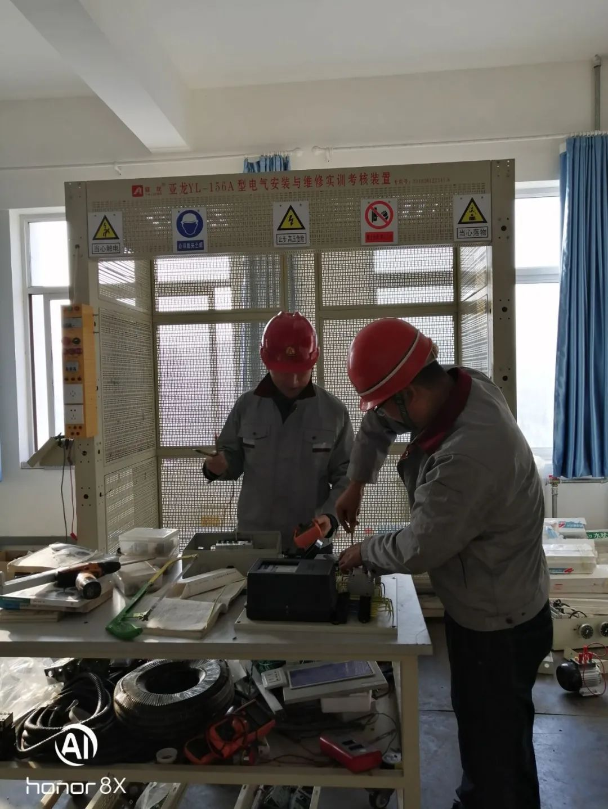

教师组电气安装与调试项目

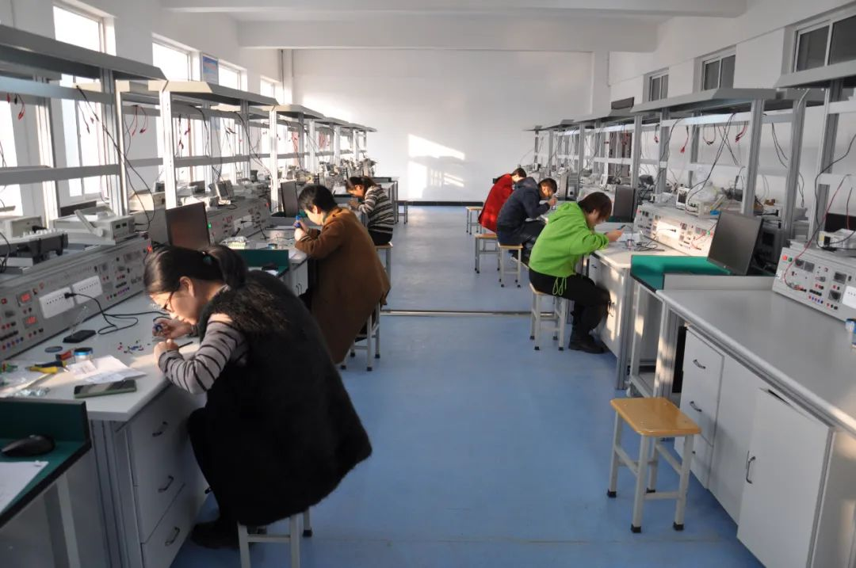

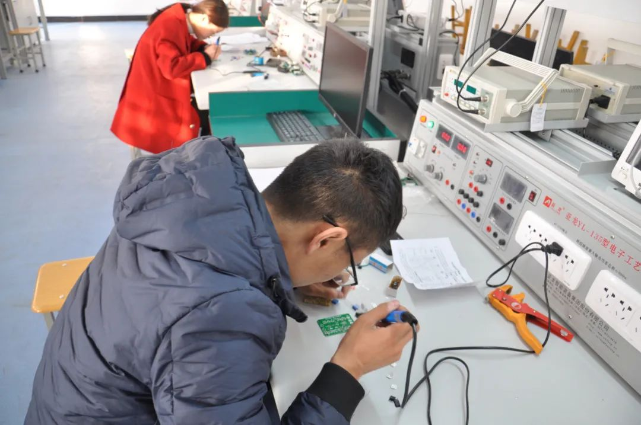
教师组电子电路装调与应用项目

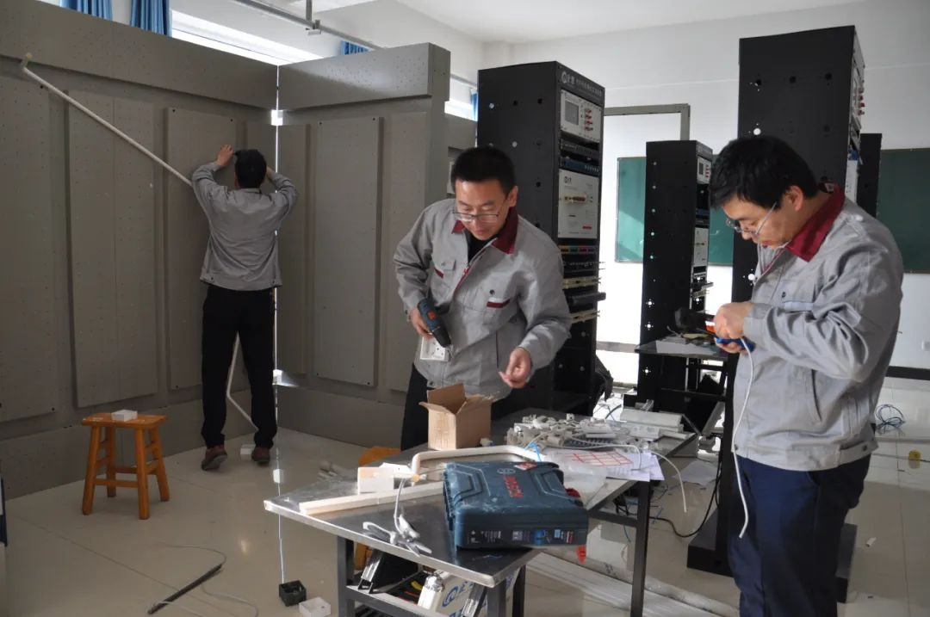
教师组网络综合布线项目

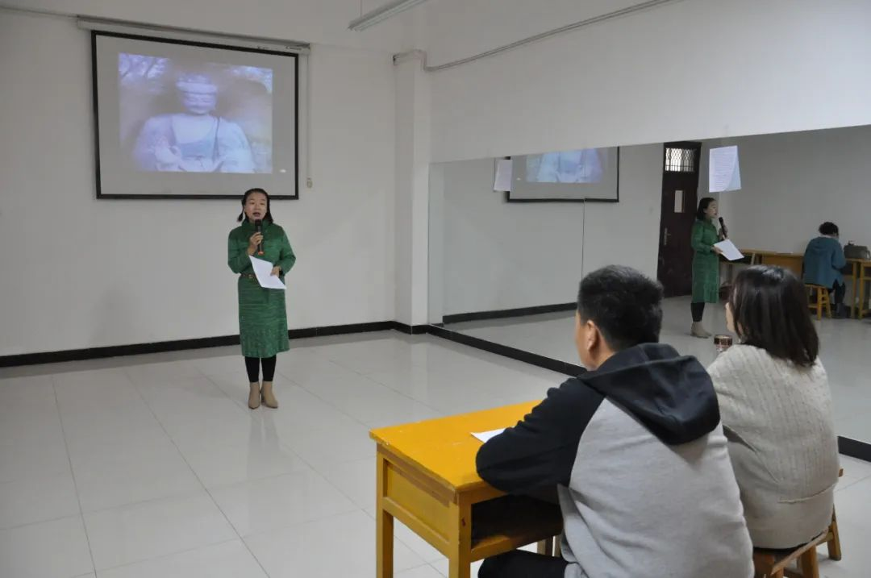
教师组普通话导游项目
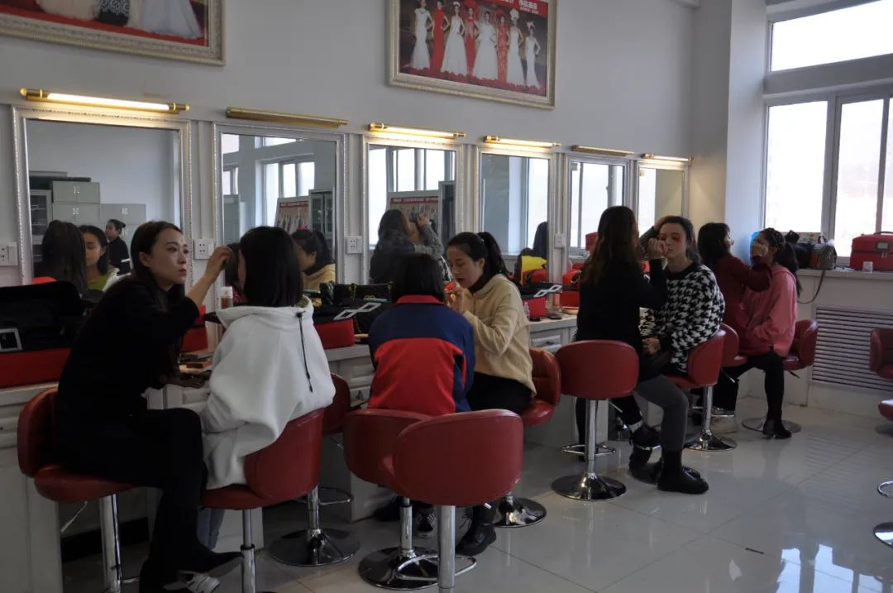

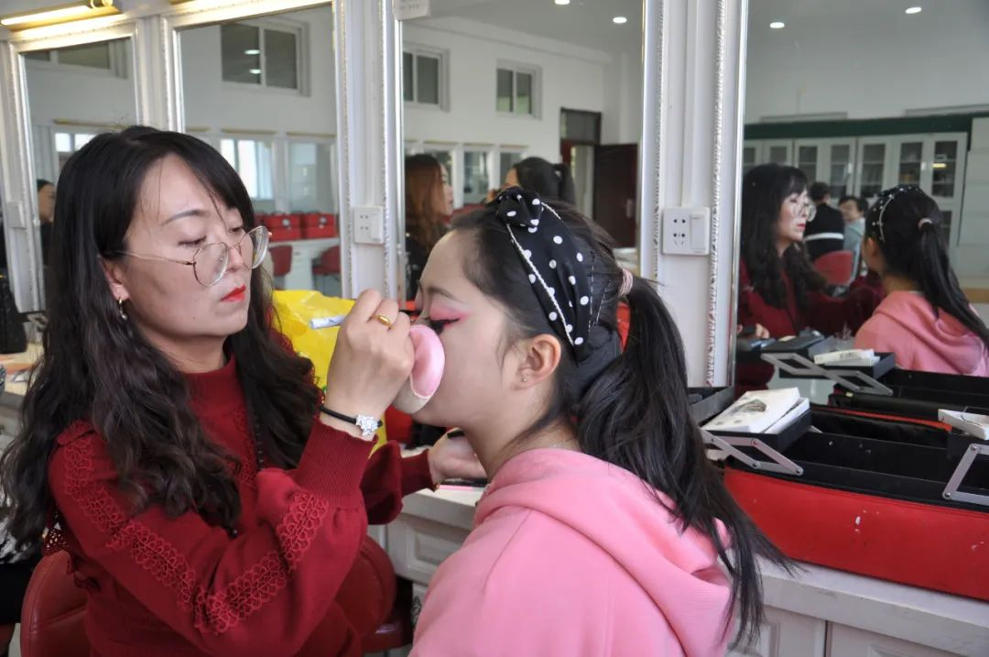

教师组晚宴化妆、发型设计造型项目

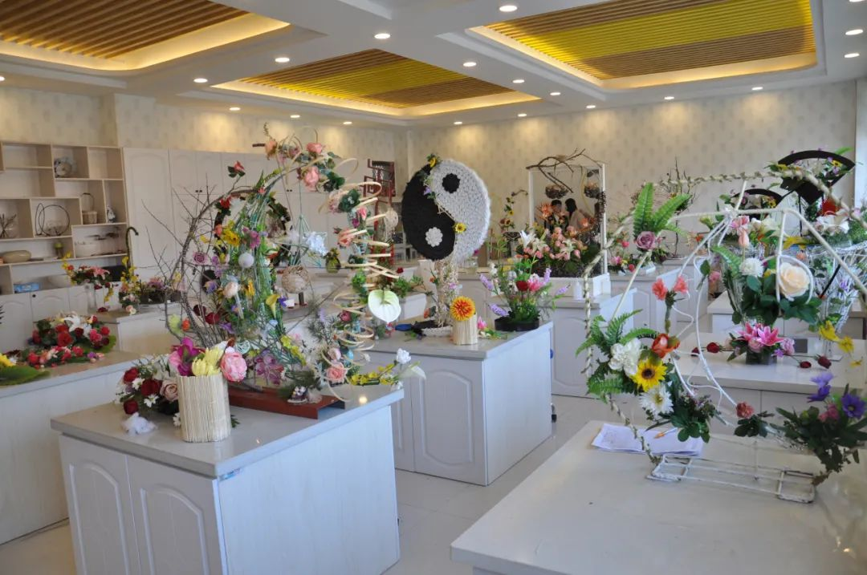

教师组艺术插花项目
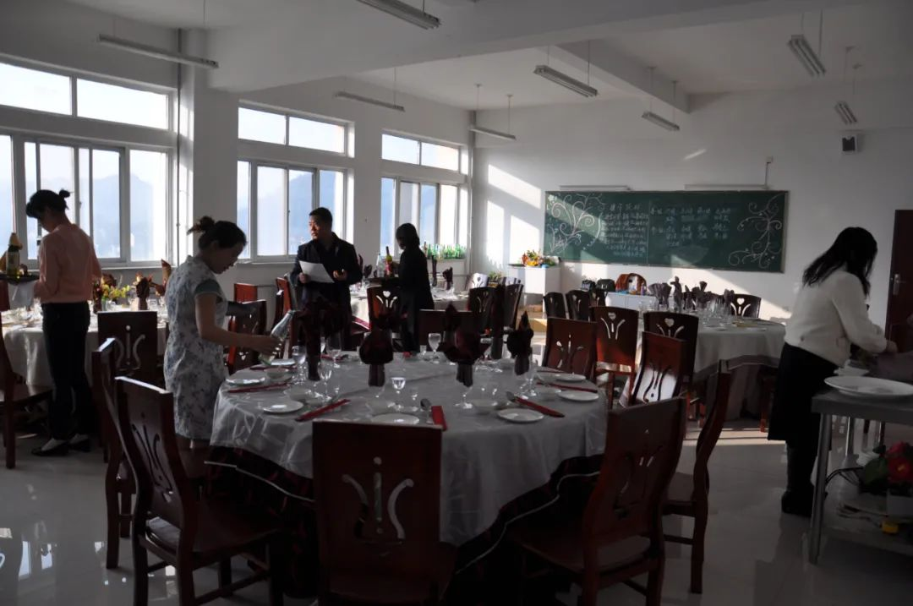

教师组酒店服务项目

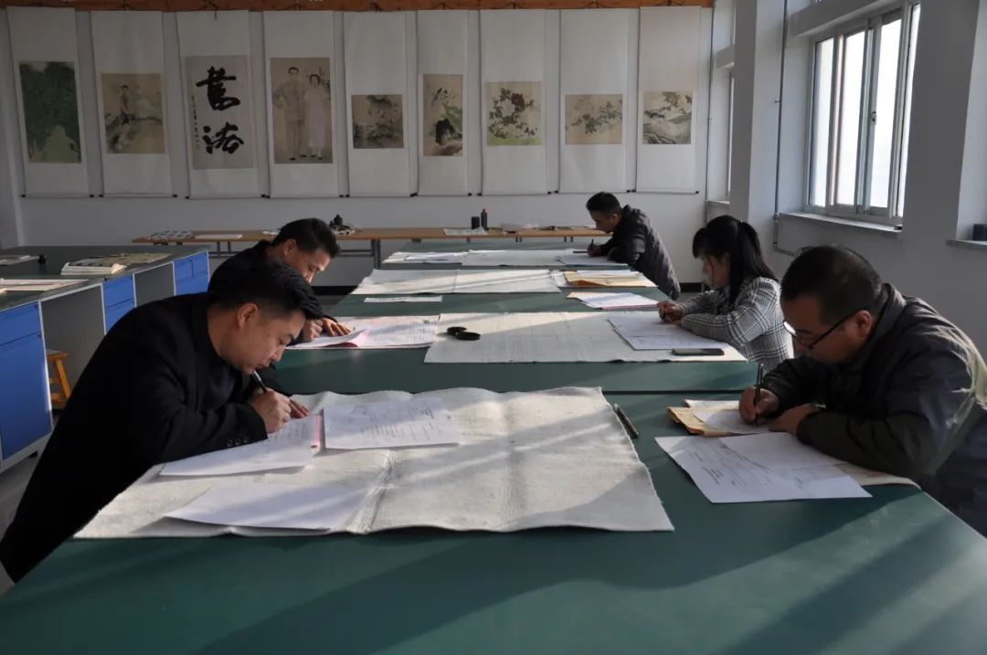
教师组书法比赛

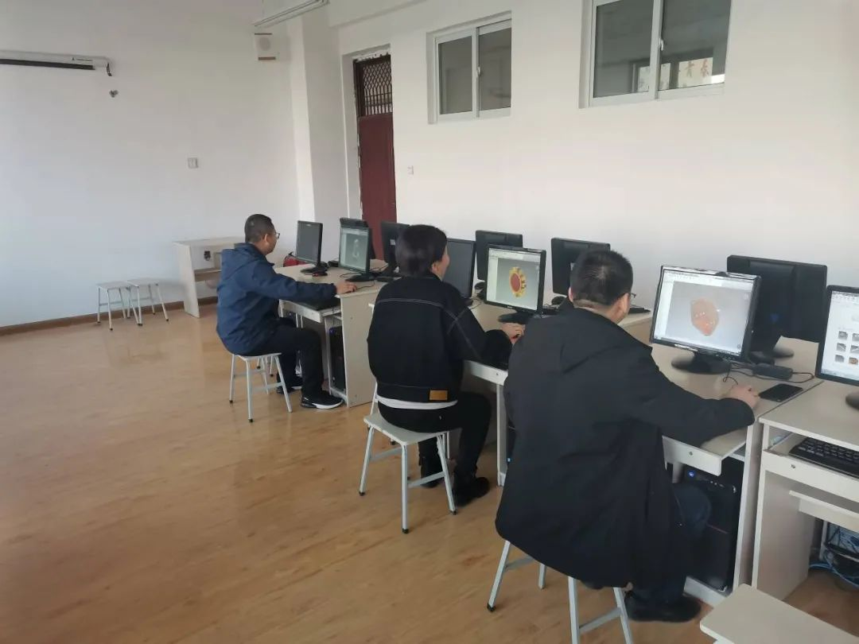
教师组工业产品设计项目

